МИНИСТЕРСТВО НАУКИ И ВЫСШЕГО ОБРАЗОВАНИЯ РФ
ФГБОУ ВО «УНИВЕРСИТЕТ ПРИМЕРНЫХ ТЕХНОЛОГИЙ»
Кафедра информационных систем

КУРСОВАЯ РАБОТА
на тему: «Методология и правила оформления курсовой работы
в соответствии с требованиями 2025-2026 гг.»

Выполнил: студент гр. ИТ-21
Иванов Иван Иванович
Проверил: к.т.н., доцент
Петров Петр Петрович

Москва 2026

СОДЕРЖАНИЕ
ВВЕДЕНИЕ ..................................................................................... 3
ГЛАВА 1. ТЕОРЕТИЧЕСКИЕ ОСНОВЫ СТАНДАРТИЗАЦИИ ..................................................................................... 4
1.1. Структура и оформление курсовой в современных условиях ..................................................................................... 4
1.2. Оформление курсовой работы по госту 2025-2026 ..................................................................................... 5
ГЛАВА 2. ПРАКТИЧЕСКИЕ ПРИМЕРЫ ОФОРМЛЕНИЯ ЭЛЕМЕНТОВ ..................................................................................... 7
2.1. Работа с иллюстрациями, таблицами и формулами ..................................................................................... 7
ЗАКЛЮЧЕНИЕ ..................................................................................... 10
СПИСОК ЛИТЕРАТУРЫ ..................................................................................... 11
ПРИЛОЖЕНИЕ А ..................................................................................... 12

ВВЕДЕНИЕ
Настоящая работа посвящена вопросу: курсовая работа требования к оформлению 2025-2026. Актуальность темы продиктована тем, что качественное оформление выпускной курсовой работы напрямую влияет на итоговую оценку.
Цель работы — продемонстрировать все элементы структуры. Задачи включают описание правил набора текста, вставки рисунков и формирования библиографии.

ГЛАВА 1. ТЕОРЕТИЧЕСКИЕ ОСНОВЫ СТАНДАРТИЗАЦИИ
Изучая правила оформления курсовой работы 2025-2026, следует выделить основные требования к спискам. Текст должен быть структурирован:
- Использование шрифта Times New Roman;
- Соблюдение абзацного отступа 1,25 см;
- Выравнивание основного текста по ширине.

ГЛАВА 2. ПРАКТИЧЕСКИЕ ПРИМЕРЫ ОФОРМЛЕНИЯ ЭЛЕМЕНТОВ
Графический материал (см. Рисунок 1) должен быть четким. Сноски оформляются внизу страницы*.
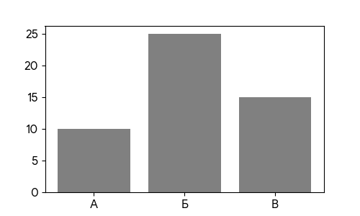
Рисунок 1 – Пример столбчатой диаграммы
Далее приведем пример таблицы, которая оформляется по левому краю.
Таблица 1 – Количественные показатели
Параметр | Значение
Эффективность | Высокая
Математические выражения пишутся в центре:
a^2 + b^2 = c^2 (1)
________________
* Сноска: Пример дополнительного пояснения текста.

ЗАКЛЮЧЕНИЕ
В работе были продемонстрированы основные элементы оформления. Соблюдение данных норм гарантирует успешное прохождение нормоконтроля.

СПИСОК ЛИТЕРАТУРЫ
1. ГОСТ 7.32-2017. Отчет о научно-исследовательской работе. – М.: Стандартинформ, 2017.
2. Иванов И. И. Основы академического письма. – М.: Просвещение, 2025. – 200 с.
3. Петров П. П. Оформление работ в MS Word. – СПб.: Питер, 2026. – 120 с.

ПРИЛОЖЕНИЕ А
Дополнительные расчеты
В данном приложении приведены вспомогательные данные.

